

CAP 0 — YaVoyR (Supp-Clone AU Reloaded)
0.1 🏷️ Nombre tentativo
YaVoyR — (“Ya voy”, versión Reloaded).
Nombre ajustable según branding final.

0.2 🎯 Propósito del sistema
Crear una plataforma web-app que permita:
- 🏢 Empleadores: publicar turnos laborales de corta o mediana duración.
- 👷‍♂️ Trabajadores: aceptar o postularse a turnos según perfil y disponibilidad.
- ⚙️ Sistema: gestionar automáticamente pagos, evaluaciones y ranking de reputación.

0.3 🧠 Lógica central
- Matching: por ubicación (radio km), rol, disponibilidad y reputación.
- Pagos: automatizados tras completar el turno (escrow + liberación).
- Feedback: bilateral con impacto real en visibilidad.
- Cancelaciones: penalizadas conforme a reglas del negocio.
- Ranking dinámico: ponderado por desempeño, puntualidad y confiabilidad.

0.4 🧩 Roles del sistema
Rol | Funciones principales
👤 Trabajador | Crea perfil, busca turnos, postula, marca asistencia y recibe pagos.
🏢 Empleador | Publica turnos, acepta postulaciones, confirma cumplimiento y evalúa desempeño.
⚙️ Sistema | Ejecuta el motor de matching, gestiona pagos automáticos y mantiene reputaciones actualizadas.

0.5 ⚙️ Alcance inicial del MVP
Stack técnico inicial:
- 🖥️ Backend: Express / Node.js
- 🗃️ Base de datos: SQLite (dev) → PostgreSQL (deploy)
- 🌐 Frontend: Next.js (React)
- 🔐 Autenticación: email/contraseña + refresh tokens
Funciones núcleo:
- Registro y login
- CRUD de turnos
- Postulación / aceptación
- Confirmación y pago automático
- Historial y feedback bilateral

0.6 🪄 Interfaz sugerida (MVP web)
- Pantalla inicial: lista de turnos disponibles con filtros (rol, distancia, fecha).
- Dashboard trabajador:
  - Perfil editable
  - Historial de turnos y pagos
  - Reputación visible
- Dashboard empleador:
  - Publicar nuevo turno
  - Seguimiento de postulaciones
  - Confirmar y pagar
- Panel de sistema (admin):
  - Gestión de disputas
  - Control de reputaciones y métricas
(Diagrama general en formato PPT para documentación visual — lo armaremos en Capítulo 1.1.)

Apendice técnico
1. Lógica funcional (desde el punto de vista del usuario)
La app Supp sigue un flujo bastante estándar tipo marketplace de trabajo:
- Registro y perfil
  - El trabajador crea un perfil con su experiencia, habilidades, disponibilidad, ubicación y documentación legal.
  - Los empleadores crean perfiles de sus locales y añaden detalles de sus necesidades laborales.
- Publicación de ofertas (empleador)
  - El local publica un turno indicando: cargo, horario, pago por hora, ubicación y requisitos.

- Búsqueda y postulación (trabajador)
  - El trabajador ve en tiempo real las ofertas disponibles según su perfil y ubicación.
  - Puede postular con un clic; el empleador recibe la solicitud y la acepta o rechaza.
- Asignación y confirmación
  - Cuando el empleador acepta, se confirma el turno.
  - La app puede enviar recordatorios y manejar cancelaciones o cambios.
- Pago y feedback
  - Tras el turno, el empleador confirma la asistencia y la app gestiona el pago.
  - Ambos pueden dejar valoraciones, lo que alimenta la reputación en el sistema.

2. Lógica técnica (backend simplificado)
A nivel backend, el modelo se basa en unas pocas entidades principales y sus relaciones:
- Usuario: id, nombre, rol (trabajador/empleador), perfil, rating.
- Turno: id, fecha, hora_inicio, hora_fin, rol_requerido, pago, estado.
- Postulación: id, id_trabajador, id_turno, estado (pendiente, aceptado, rechazado).
- Pago: id, id_postulación, monto, estado (pendiente, pagado).
Lógica clave:
- Un trabajador puede postular a muchos turnos.
- Un turno puede recibir muchas postulaciones, pero solo acepta una.
- Los pagos se generan automáticamente al marcar el turno como completado.

3. Lógica de negocio (decisiones automáticas)
- Matching automático: se muestran primero los turnos que coinciden con ubicación, habilidades y disponibilidad.
- Ranking de trabajadores: prioriza perfiles con mejor rating o historial confiable.
- Gestión de cancelaciones: penaliza cancelaciones repetidas y puede limitar el acceso.
- Pagos automáticos: se disparan después de la confirmación de asistencia, a través de un proveedor integrado (Stripe, PayID, etc.).

Mi estructura de trabajo (usare coogle, para los mapas mentales)
Enfoque (cómo lo haré) esto lo puedo llevar a una carta Gantt por ejemplo, y controlado con trello kanban

Mapeo rápido de actores y objetos: trabajador, empleador, turno, postulación, asignación, pago, review.

Estados y transiciones (FSM única del turno): draft → published → applied/offered → accepted → in_progress → completed → paid (+ canceled/disputed).

Happy path UX de punta a punta (sin ramas): registro → publicar → descubrir → postular/ofertar → aceptar + escrow → check-in/out → cierre → pago → feedback.

Reglas de negocio clave por fase (matching, ventanas, penalizaciones, autopago, límites).

Excepciones controladas: cancelaciones y disputas (qué pausa, quién decide, cómo se resuelve).

KPIs mínimos: fill-rate, tiempo a cubrir, no-show, disputas/100, tiempo a pago, NPS.

Artefactos a entregar: diagrama FSM, flujo narrativo 1-página, contrato API v1 (solo endpoints top), esquema BD mínimo, slide PPT.

Fases del flujo (alto nivel)

Onboarding → cuenta + perfil básico (rol, radio km, disponibilidad).

Publicación → empleador crea turno (rol, horario, tarifa, requisitos).

Descubrimiento & Matching → listado filtrable; score por distancia/skills/dispo/reputación.

Confirmación & Escrow → oferta/aceptación; retención del pago.

Ejecución → check-in/out (QR/GPS); horas efectivas.

Cierre & Pago → confirmación o autocierre; liberación del escrow.

Feedback & Reputación → reviews bilaterales; actualización del ranking.

Soporte → cancelaciones con reglas; disputas con evidencia y dictamen.

Versión cap0

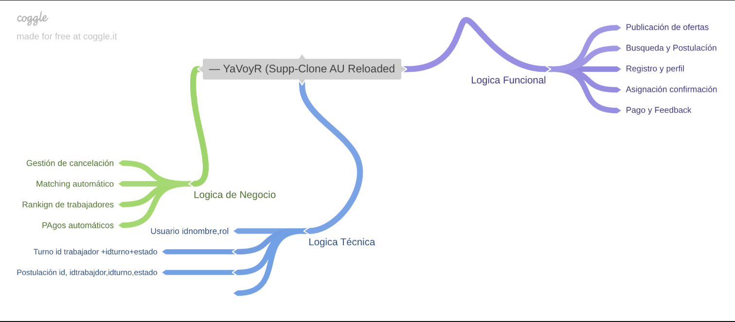

Ejemplo del CRUD de turnos
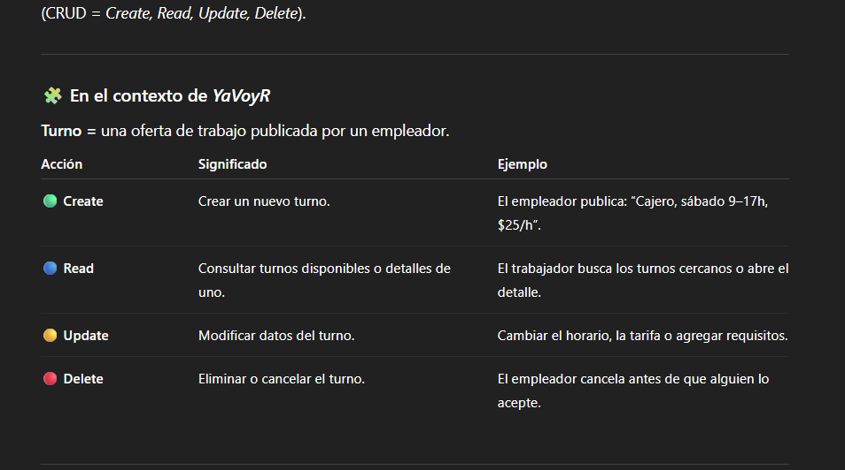

Mapa mental de YaVoyR version cap1

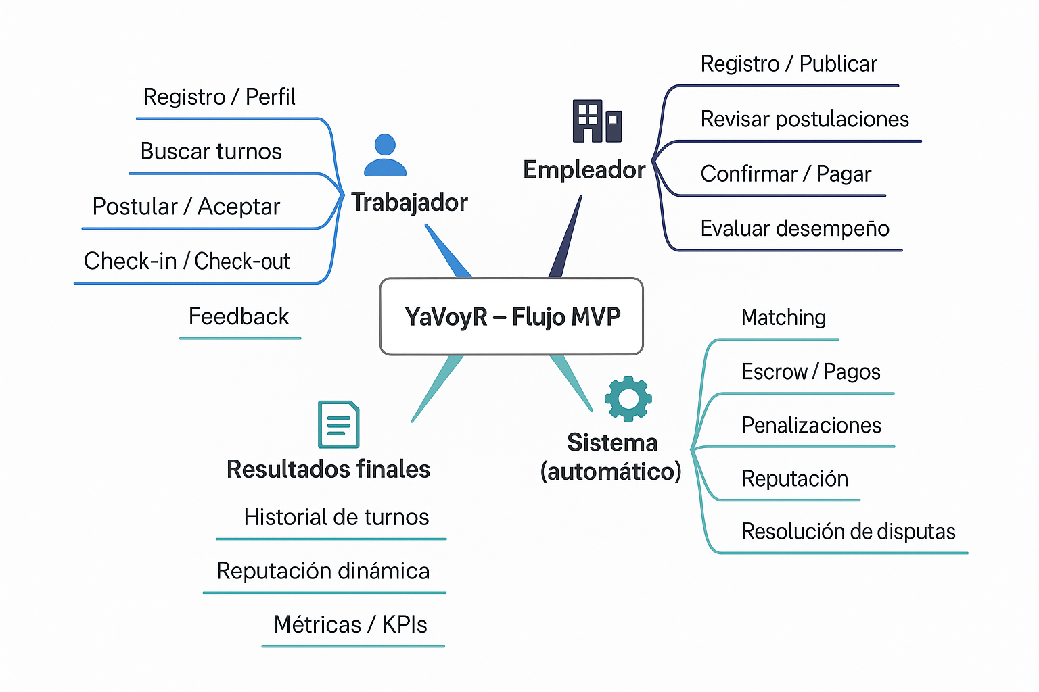
Con este mapa está pensado como blueprint para empezar desarrollo.CAP1
Por qué sirve para dev:
- Define roles, flujo y reglas (matching, pagos, reputación, cancelaciones).
- Separa funcional/negocio/técnico, lo que permite planear API y DB.
- Apunta a un happy path claro de punta a punta.
Para volverlo 100% accionable hoy:
- FSM v1 del turno (estados + transiciones + errores comunes).
- API v1 (10 endpoints máx.) para auth, shifts, applications/offers, check-in/out, pay, reviews.
- Esquema DB mínimo (users, shifts, applications, assignments, time_logs, payments, reviews).
- Reglas clave (ventanas, penalizaciones, autopago T+24h).
- Criterios de aceptación del happy path.
Si te parece, entrego ahora el Cap 1 “Paquete dev” con esos 5 puntos, corto y listo para implementar.

